Redevance minière en RDC: la gestion laisse à désirer dans les ‘entités territoriales décentralisées’ du Grand-Katanga (CongoForum)
LUBUMBASHI – La redevance minière fait sans doute le bonheur des Entités territoriales décentralisées (ETD) qui abritent des entreprises minières exploitant cuivre et cobalt dans l’ancien Katanga. C’est une innovation de la réforme de 2018 du code minier de 2002. Seulement, malgré les améliorations qu’apporte cette loi, la transparence dans la gestion des fonds de ce précieux sésame pose problème alors que cette redevance suscite toutes les convoitises. De nombreux citoyens lambda ignorent jusqu’à l’existence de cette redevance et à l’affectation des fonds. Enquête au cœur du Katanga profond.
Situé à une centaine de mètres de l’avenue des Plaines, le bureau de la commune de Kampemba (à Lubumbashi) est plus remarquable que jamais. Cette bâtisse à étage unique, entourée d’anciens bâtiments administratifs de l’entité, a subi d’importantes rénovations grâce à la redevance minière que paie l’entreprise minière Chemaf (Chemical of Africa) que dirige l’Indien Shiraz Virji.
Avec l’argent qu’il reçoit, le bourgmestre Eric Lwamba montre fièrement à la ville de Lubumbashi ses réalisations: véhicules pour l’évacuation des ordures, véhicules et bureaux en containers pour la police municipale, tous frappés de la mention « commune de Kampemba ». Il compte aussi quelques kilomètres de routes dont nous ne saurons pas la longueur exacte, n’ayant obtenu aucun rendez-vous abouti avec la commune lors de cette enquête.
Cependant, à quelques kilomètres de ce beau décor surréaliste, les habitants des quartiers Kigoma et Kabetsha, autour de la mine de Chemaf, ignorent tout de la hauteur des montants payés à titre de redevance. Ilunga Sardou, chef de quartier Kigoma, par exemple, regrette que la population subisse les effets des activités minières sans bénéficier des paiements effectués. Des propos confirmés par Françoise Kabund Yav, trésorière du Comité de développement du quartier Kabetsha, un autre quartier populaire de Kampemba: «Je suis étonnée de voir que même le camp Tshiamilemba où est érigée une mine de Chemaf n’a même pas d’eau potable ». La commune a néanmoins réussi à y ériger au moins deux bornes fontaines.
Actions minimales, paiements inconnus du public
Dans les autres communes, dans le Haut-Katanga comme dans le Lualaba, les fonds de redevance minière servent à l’érection ou à la réfection des bâtiments publics, des bureaux principalement, des routes et des puits d’eau sécurisés. Ce que plusieurs activistes de la société civile critiquent, dénonçant l’absence d’un plan de développement local. Lucien Mbuyu, team leader Climat des affaires et Partenariat public-privé de la société civile de la commune Ruashi, déplore le fait que « la commune ne perçoit en réalité que 10% », les 5% autres étant détournés par une sorte d’entente « illégale » entre dirigeants locaux.
En effet, selon le code minier révisé en 2018 (article 242) la répartition de la redevance minière prévoit 50% du total pour le pouvoir central, 25% pour la province, 15% pour l’entité décentralisée et 10% pour les générations futures.
Contre les accusations de mauvaise gestion qui la ciblent, comme d’autres de ses collègues concernés par les paiements en vertu du code minier rénové, la bourgmestre de Ruashi où est implantée la société Ruashi Mining, filiale du Sud-africain Metorex exploitant le cuivre et le cobalt, clame la transparence. « Nous avons des contrôleurs qui viennent de différentes institutions politiques pour l'argent de la redevance », affirme-t-elle, sans indiquer de quels services viennent ces contrôleurs. Comme chez tous ses collègues, y compris à Kolwezi dans le Lualaba, aucun chiffre ne filtre.

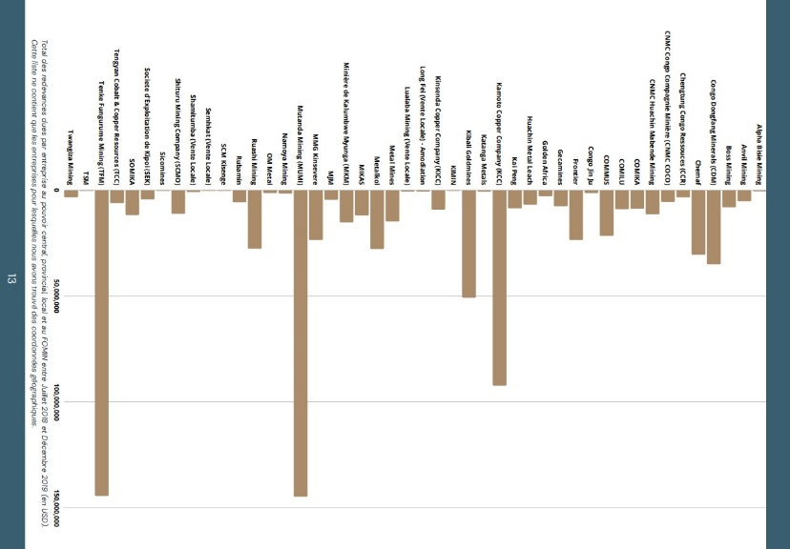

Bourgmestre de la commune Annexe à Lubumbashi où les sociétés minières CDM (Congo Dongfang Mining) et SOMIKA (Société Minière du Katanga) paient leurs redevances, Rémy Musense refuse d’admettre que le silence sur ces fonds soit suspect. Et alors que sa collègue de Ruashi dit clairement : « On nous a interdit de parler de la redevance minière », Rémy Musense assure avec un air dérangé : « Je ne peux pas vous le dire avec précision. Nous les percevons quand-même et nous restons transparents. Pour ceux qui doutent, nos œuvres parlent. Nous ne sommes pas ici pour nous enrichir ». Bref, de tous les bourgmestres aucun ne veut évoquer les chiffres.
Une opacité suspecte

En 2020, une commission parlementaire de l’assemblée provinciale du Haut-Katanga a conclu sur une gestion qui « laisse à désirer », en parlant de la redevance minière. Selon les statistiques de la division provinciale des mines, au moins 15.706.102,48 dollars américains ont été versés au terme du mois d’octobre 2019, pour le compte de la redevance payée à tous les niveaux. En novembre, c’était 19.643.583,23$ et quelques 18.027.254,18$ millions en décembre de la même année. Des chiffres à consulter sous ce lien : congomines.

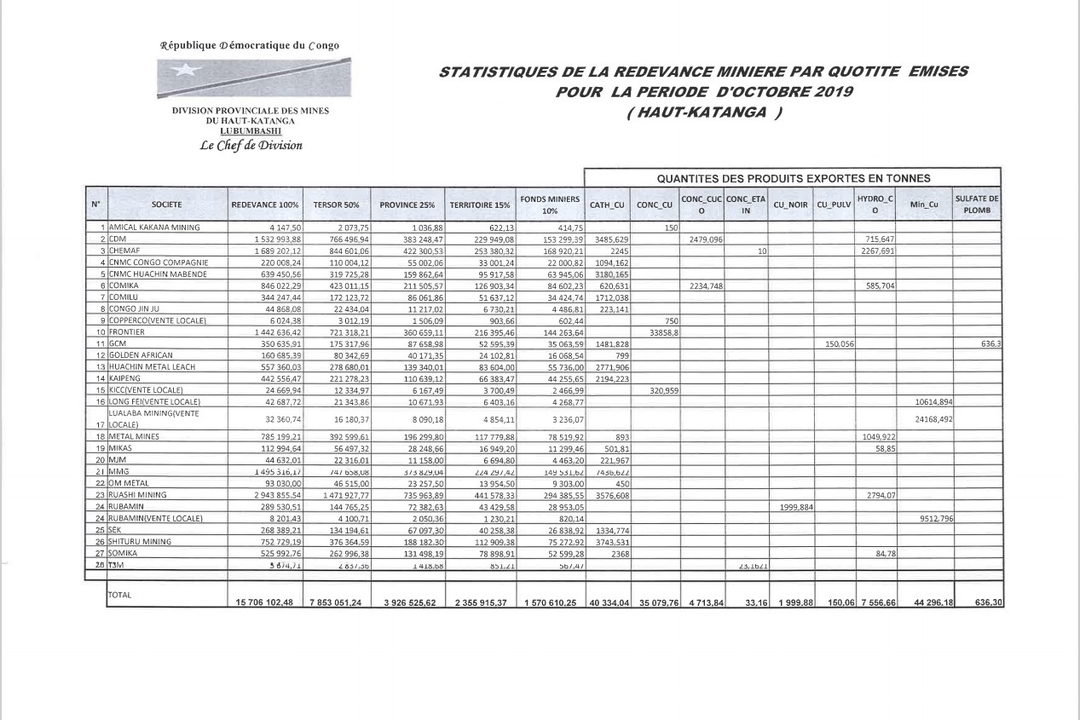
*Image 1 : Extrait des statistiques de la division provinciale des mines, province du Haut-Katanga

Les organisations de la société civile s’indignent que ces fonds servent à payer des véhicules et à arranger des bâtiments, regrette un journaliste de Kolwezi, parlant de la commune de Dilala et de la chefferie de Bunkeya. « La plupart des habitants de cette commune souhaitaient voir des écoles, des routes ou encore l’accès à l’eau potable. Et cela cause des frustrations », assure-t-il.
Face à cette opacité, l’avocat King Mushilanama qui dirige l’ONG Humanisme et Droits Humains avait initié une plainte contre les communes Annexe, Ruashi et Kampemba, en novembre 2019 à Lubumbashi. Pour « Un puits qu’on peut forer pour deux ou trois mille dollars, on nous présente un coût de plus de vingt mille dollars américains. On comprend que derrière cette affectation, il y a une rétro commission, une érosion financière », déplorait-il.
Mais sa plainte, qui avait suscité un tollé à Lubumbashi, est passée curieusement aux oubliettes. Aujourd’hui, il assure n’avoir jamais été payé pour son silence malgré les soupçons dans ce sens. « Le dossier a été gelé plutôt par les autorités provinciales en collaboration avec le PG [Procureur Général, ndlr] sortant. Certains magistrats nous ont même dit : "le bakubwa [du Swahili : les chefs, ndlr] ont joué sur le dossier" » s’explique-t-il sans s’avouer vaincu : « Le dossier continue »,
Des ententes contraires à la loi dans le Lualaba et le Haut-Katanga
Même l’Eglise catholique est sortie de son silence pour dénoncer des ententes qui ont pour conséquence les détournements des fonds. A la 4e édition du forum Alternative Mining Indaba en RDC en 2020, l’archevêque Jean-Pierre Tafunga dénonçait le manque de contrôle et l’impunité. « On fait apparemment ce qui ne devrait pas être fait réellement », s’indignait le prélat catholique dans un message lu à la conférence.
Les ETD, communes, territoires et chefferies, sont au départ de toutes petites entités qui, avant la réforme de 2018 de la loi minière, vivaient de petites taxes (sur les étalages aux marchés communaux, sur des vélos, etc.) et sous l’autorité quasiment écrasante des administrations provinciales. Pour la première fois, elles ont accès à des millions de dollars le mois ou sur le trimestre.

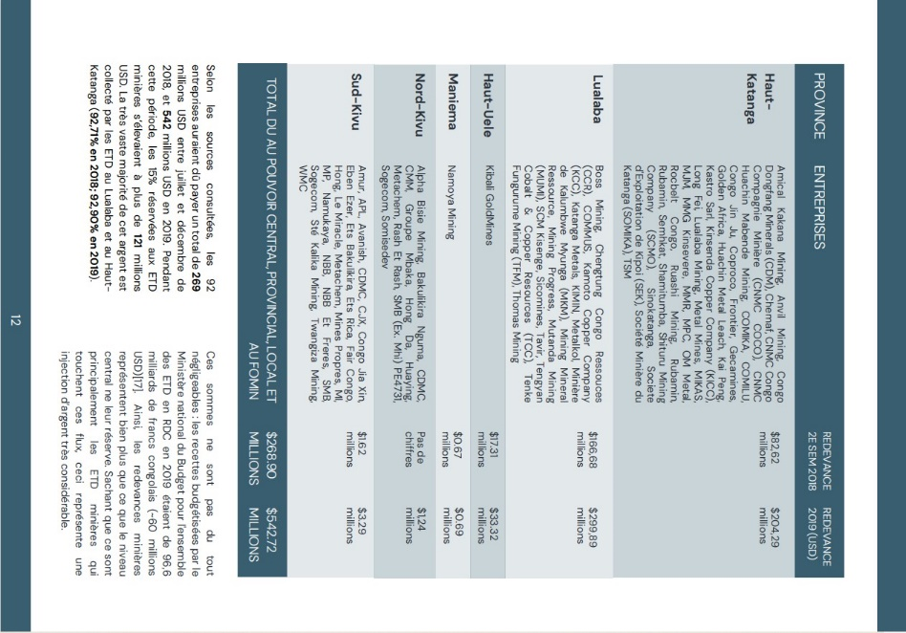

Or, les communes, territoires et chefferies ont signé des ententes secrètes, dans un premier temps, avec les administrations provinciales. Des sources concordantes assurent que la province y prend 25%, la ville 10% (en ce qui concerne Lubumbashi et Kolwezi, par exemple), la division provinciale des mines 5%, la caisse provinciale de péréquation 10%, etc. Pourtant, cette convention est manifestement illégale, puisque non reconnue par la loi. Nous n’avons malheureusement pas pu autrement vérifier cette répartition auprès des sources officielles, plusieurs refusant de se prononcer sur la question.
Mais pour Jean-Pierre Muteba, acteur de la société civile, cette pratique relève d’un vol organisé. « Toute répartition qui ne respecte pas le code minier et le règlement minier est un détournement pur et simple des recettes, prévient-il. Nous avons vu naître des cabinets, des salaires faramineux, des véhicules, … mais maintenant il faut que ça s’arrête. Les autorités provinciales devraient nous dire à quoi sert cet argent. Et ce n’est pas une chasse à la sorcière. »
Un « casse-tête à résoudre »
Dans son rapport de 2020, le consortium Makuta ya Congo » qui se traduit du swahili par « l’argent du Congo », décrit « un casse-tête à résoudre », en termes de gestion de la redevance minière. Difficile d’identifier les comptes bancaires où logent les fonds de la redevance minière, alors que dans le Lualaba et le Haut-Katanga, les ETD ont perçu plus de 90% de la redevance minière depuis l’entrée en vigueur du code minier révisé jusqu’à décembre 2019, indique le rapport.
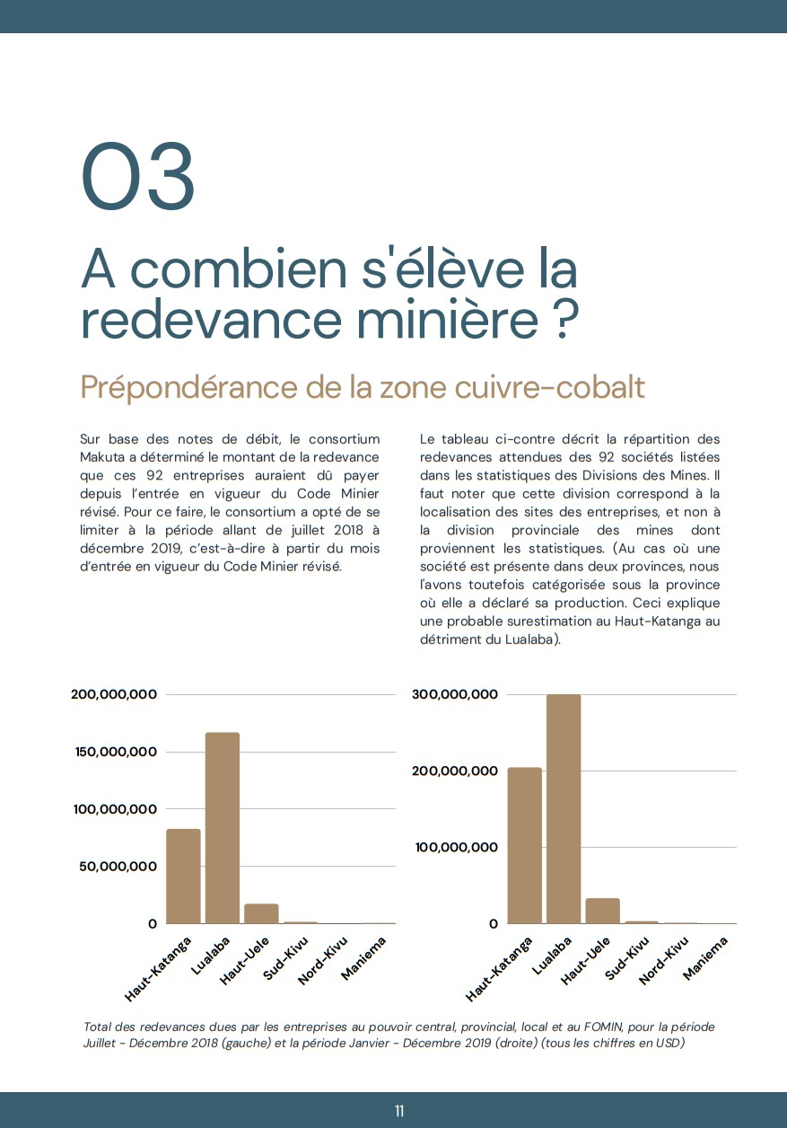

En outre, entre juillet 2018 et décembre 2019, les ETD de la RDC attendaient une injection financière de 121 millions de dollars américains de redevance minière dont l’essentiel, soit 93% selon le consortium précité, revenait aux seules provinces du Lualaba et du Haut-Katanga. Pourtant, il est demeuré difficile d’identifier certaines entités qui perçoivent ces paiements, faute ou à cause de la mauvaise cartographie, selon la même source.

Parfois, il s’agit carrément d’une délimitation imprécise, qui fait que des entités proches se disputent le droit de percevoir les paiements des sociétés minières qu’elles considèrent implantées chez elles. En outre, certaines ETD à l’instar de la commune de Dilala à Kolwezi, sont contraintes de partager avec d’autres des paiements reçus au titre de solidarité. Le problème c’est que cette générosité ne permet pas aux entités concernées de s’assurer que les fonds octroyés aux entités de même niveau qu’elles ou de niveau supérieur sont bien gérés. Et la loi ne l’a pas ainsi prévu. Ainsi, déplore un agent de l’administration d’une commune locale à Kolwezi, certains projets qui relèvent de la responsabilité de la ville ou de la province sont abandonnés aux ETD qui perçoivent ce précieux sésame.

Faute d’élections locales et municipales, les conseils urbains et municipaux, instances de contrôle de la gestion des ETD ne sont pas encore mis en place en ce jour. Et les chefs des ETD n’ont théoriquement pas à qui rendre des comptes. En termes d’ETD, le Haut-Katanga en compte 34 dont 13 perçoivent déjà les paiements, indique un rapport de l’Ong Cordaid (juin 2020).

Il s’agit des communes de Lubumbashi, Annexe, Kampemba et Ruashi (Ville de Lubumbashi), des communes de Shituru et Panda (Ville de Likasi) ainsi que des chefferies de Kaponda (territoire de Kipushi), de Kiona Ngoy (territoire de Mitwaba) et de Pweto (territoire de Pweto), de même que les secteurs de Lufira (territoire de Kambove), de Bukanda (territoire de Kipushi), de Balamba (territoire de Sakania) et de Basanga (territoire de Kambove).

Ce rapport identifie également les entités bénéficiaires de cette redevance dans le Lualaba. Ce sont essentiellement le Secteur de Luilu dans le territoire de Mutshatsha, la Chefferie de Bayeke dans le territoire de Lubudi, la Commune de Dilala à Kolwezi et la Commune de Fungurume en territoire de Lubudi.

Enfin de compte, les entités territoriales décentralisées du Haut-Katanga, autant que celles du Lualaba, ne devraient pas se plaindre de n’avoir pas assez d’argent pour leur fonctionnement et leur développement progressif. C’est la gestion qui est déplorable. Et même s’il semblerait que les entreprises ne payent pas toujours tout ce qu’elles devraient, l’argent versé aux ETD devrait tout de même apporter un changement considérable notamment dans les secteurs éducatif, de la santé ou encore de l’eau.
© CongoForum – Didier Makal et Fidèle Bwirhonde, 14.06.21

Image – source : Zoom-Eco

